Nombre de la Actividad: Reunión de trabajo con la docente tutor para socializar la planificación general de la Vinculación a realizarse.
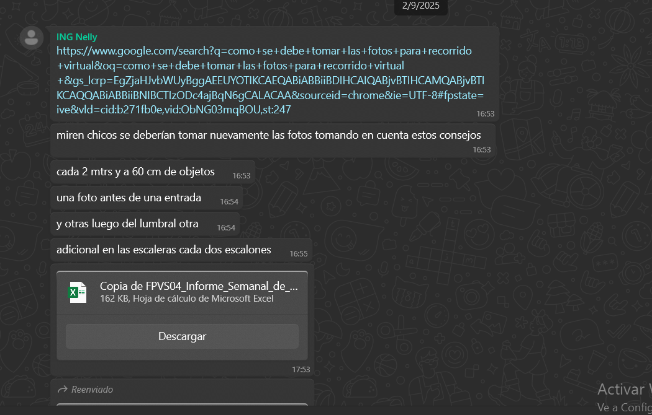

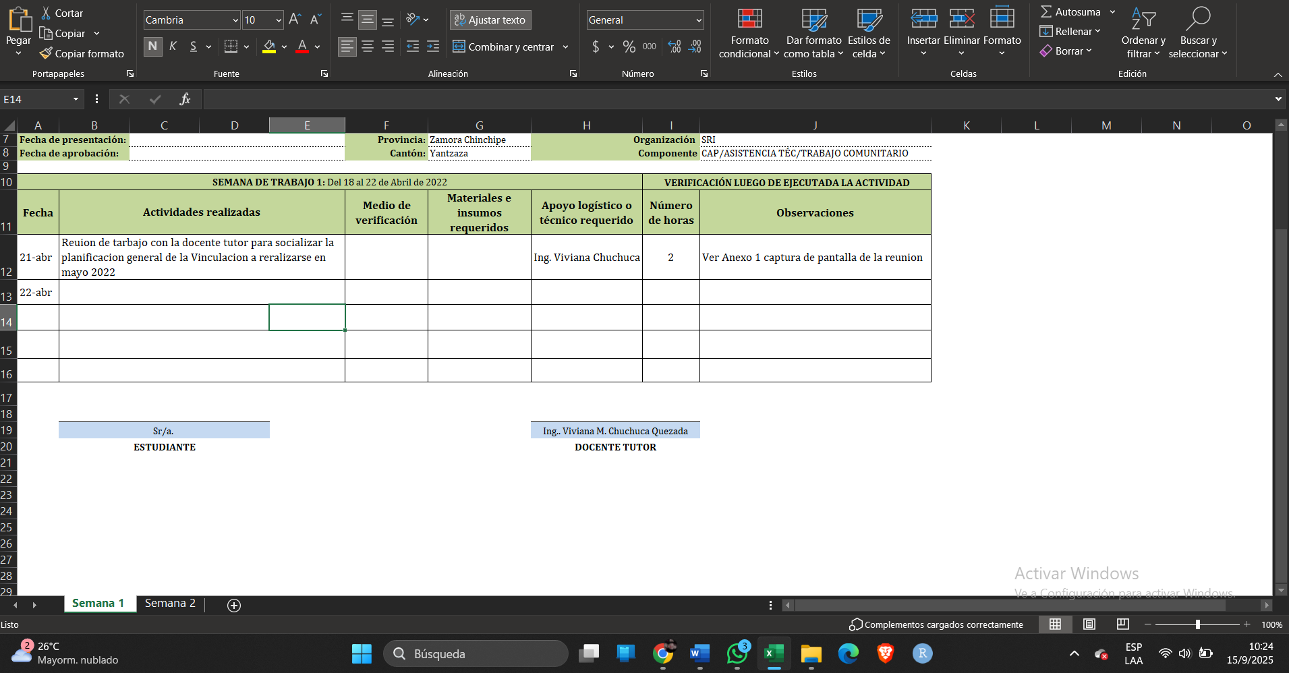

Componente: Anexo #1 | Fecha: 7/07/2025
Nombre de Evento / Reunión: Socialización con la Docente tutora para observar la planificación del proyecto de vinculación
Descripción: Presentación del Proyecto de Vinculación presente realizado por la Docente tutor: Nelly Cueva

Estudiante a cargo: Odalis Japòn , Robinson Chamba, Sandra Jimenez, Hernan Jimenez, Franklin Pinos,Shamely Castillo

Nombre de la Actividad: Elaboración del cronograma para el desarrollo del proyecto.
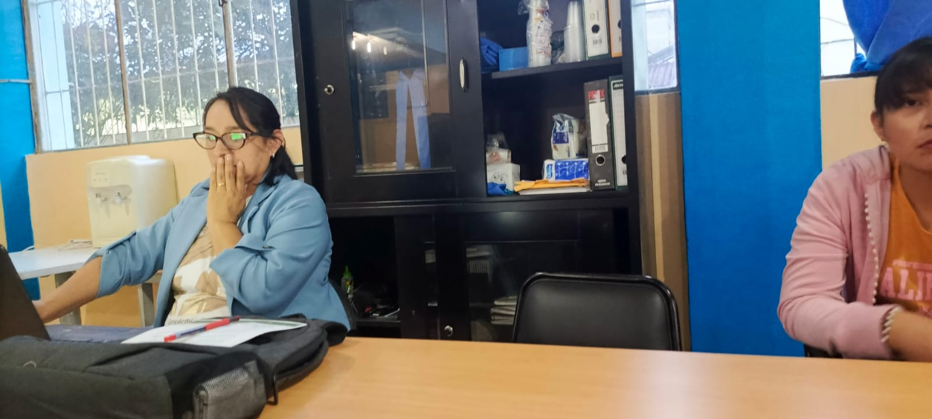

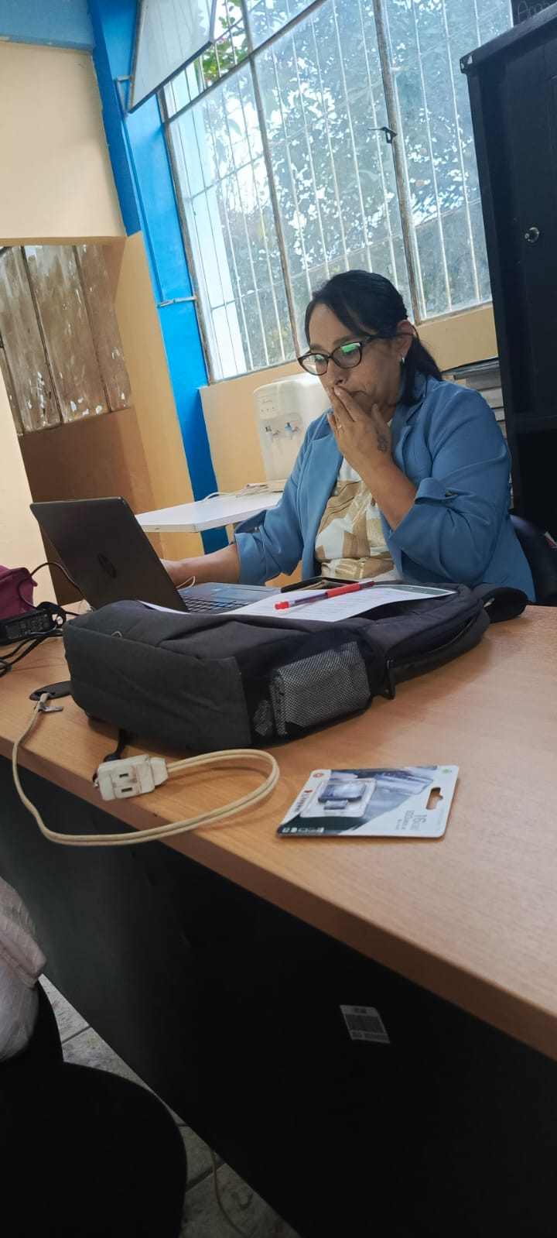
Componente: Anexo #2 | Fecha:7/07/2025
Nombre de Evento / Reunión: Realización del Cronograma con la Docente tutor
Descripción: Socializacion con la tutora para ver el cronograma del proyecto

Estudiante a cargo: Odalis Japòn , Robinson Chamba, Sandra Jimenez, Hernan Jimenez, Franklin Pinos,Shamely Castillo

Nombre de la Actividad: Permisos y Recorridos en el Centro Comercial de Yantzaza
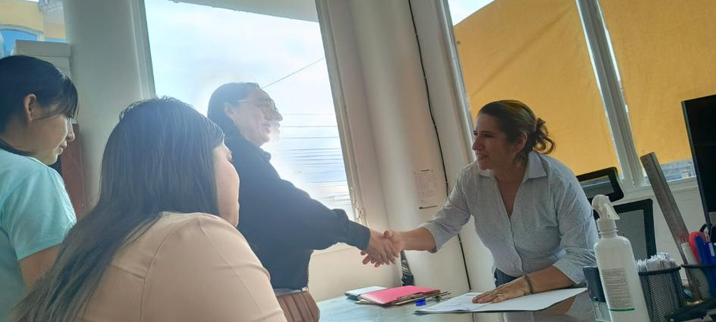

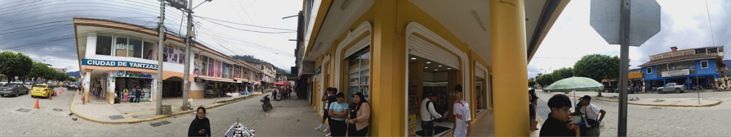
Componente: Anexo #3 | Fecha:16/07/2025
Nombre de Evento / Reunión: Recopilación de Fotografias y Presentación del proyecto
Descripción: Socialización con Aministración del Centro Comercial de Yantzaza,Fotografias tomadas por todos los puestos del Centro Comercial de Yantzaza

Estudiante a cargo: Odalis Japòn , Robinson Chamba, Sandra Jimenez, Hernan Jimenez, Franklin Pinos,Shamely Castillo

Nombre de la Actividad: Apoyo Logístico en realización de Fotografías
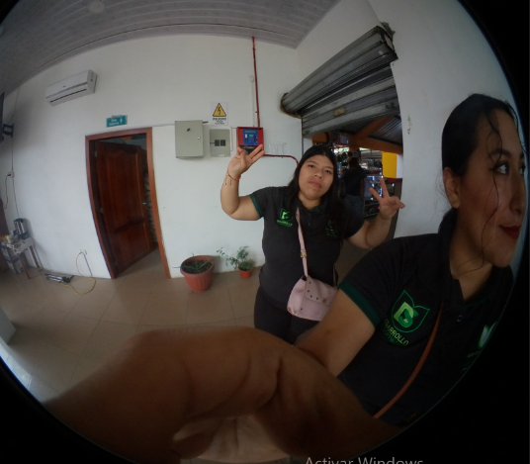
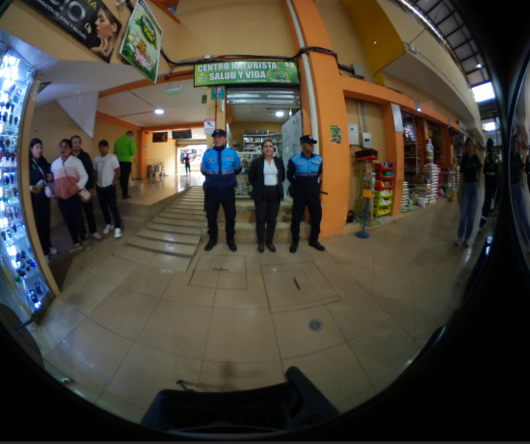
Componente: Anexo #4 | Fecha: 18/07/2025
Nombre de Evento / Reunión: Toma de Fotografias por segunda vez
Descripción: Segunda Reunion a la toma de Fotografias en el Centro Comercial de la Ciudad de Yanzatza

Estudiante a cargo: Odalis Japòn , Robinson Chamba, Sandra Jimenez, Hernan Jimenez, Franklin Pinos,Shamely Castillo

Nombre de la Actividad: Reunión de socializaciòn sobre los avances del proyecto
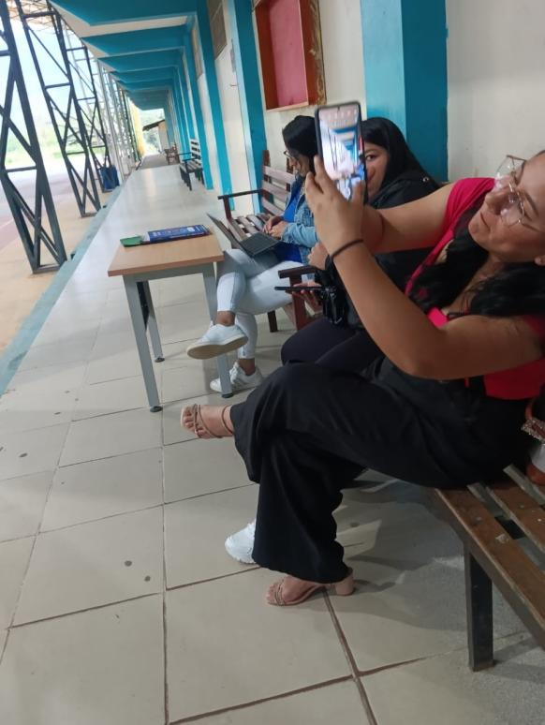
Componente: Anexo #5 | Fecha: 9/08/2025
Nombre de Evento / Reunión: Reunión de socializaciòn sobre los avances del proyecto
Descripción: Reuniòn con la Docente tutor acerca de los avanzes del proyecto

Estudiante a cargo: Odalis Japòn , Robinson Chamba, Sandra Jimenez, Hernan Jimenez, Franklin Pinos,Shamely Castillo

Nombre de la Actividad: Segundo Recorrido virtual Fotografico
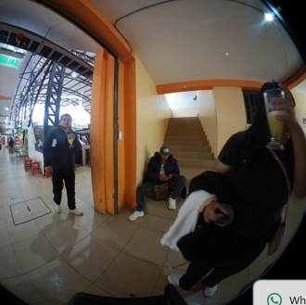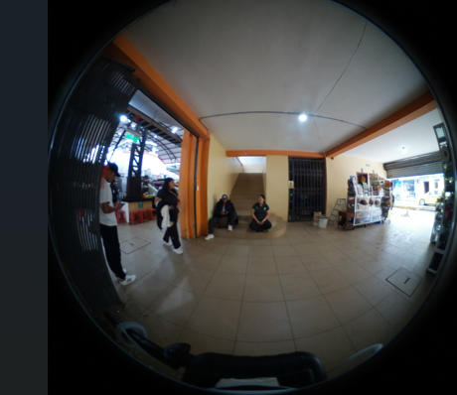
Componente: Anexo #6 | Fecha: 11/08/2025
Nombre de Evento / Reunión: Segundo Recorrido virtual Fotografico
Descripción: Segundo recorrido fotografico en el centro comercial de yantzaza

Estudiante a cargo: Odalis Japòn , Robinson Chamba, Sandra Jimenez, Hernan Jimenez, Franklin Pinos,Shamely Castillo

Nombre de la Actividad: Vizualizaciòn de Ángulos y Posibles zonas para Realización de fotografías
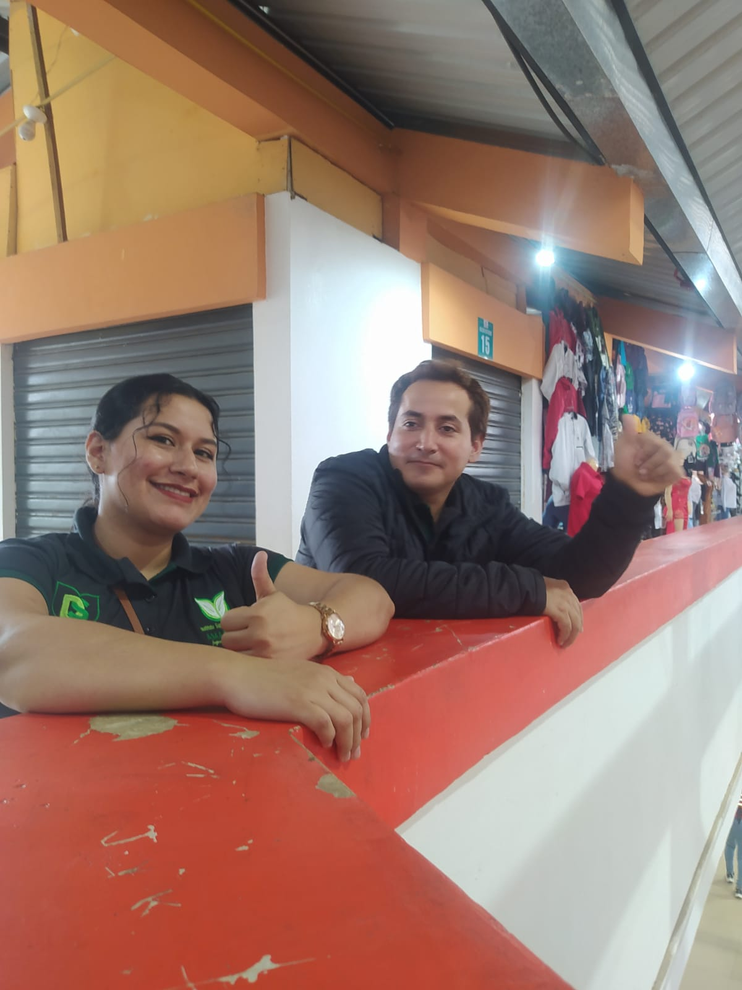
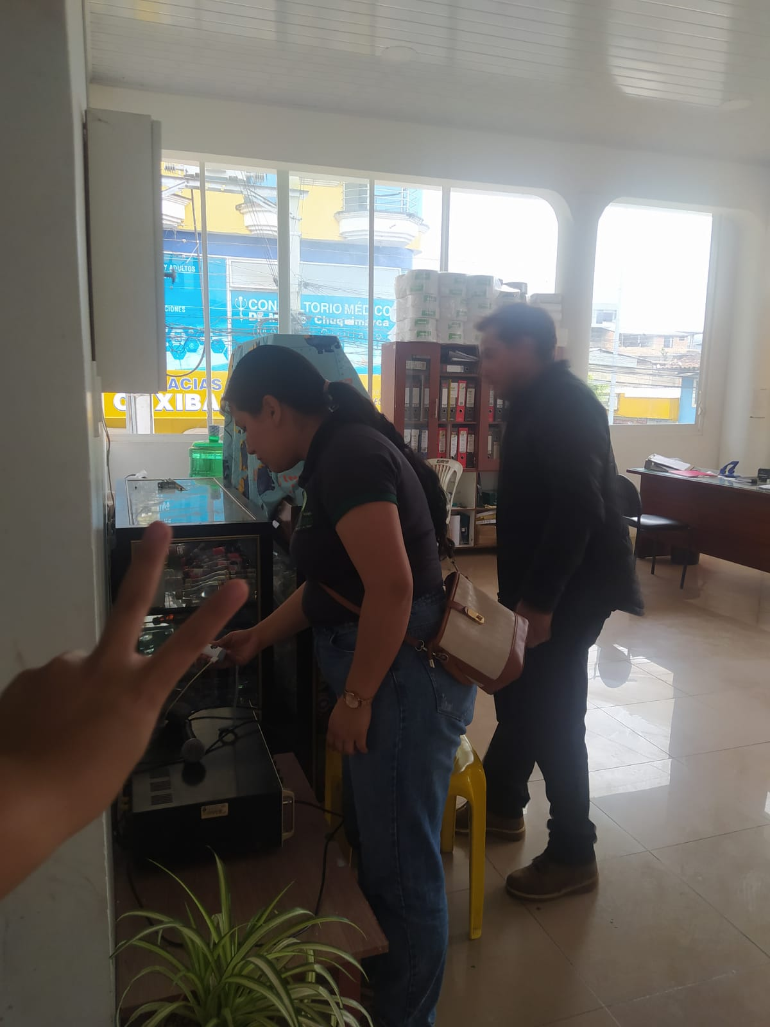
Componente: Anexo #7 | Fecha: 9/09/2025
Nombre de Evento / Reunión: Vizualizaciòn de Ángulos y Posibles zonas para Realización de fotografías
Descripción: Vizualizaciòn de Angulos para mejoras de imagenes del proyecto

Estudiante a cargo: Odalis Japòn , Robinson Chamba, Sandra Jimenez, Hernan Jimenez, Franklin Pinos,Shamely Castillo

Nombre de la Actividad:Tercer Recorrido Virtual Fotografico
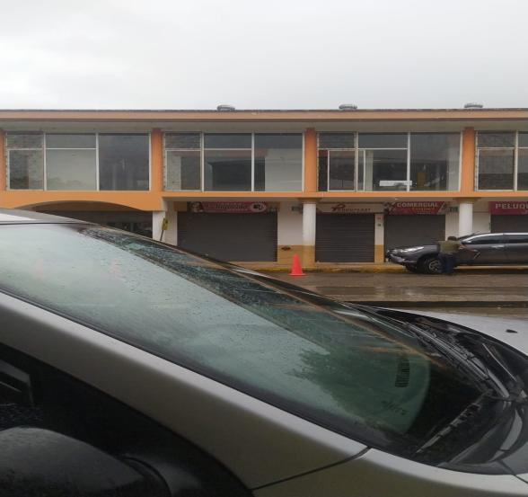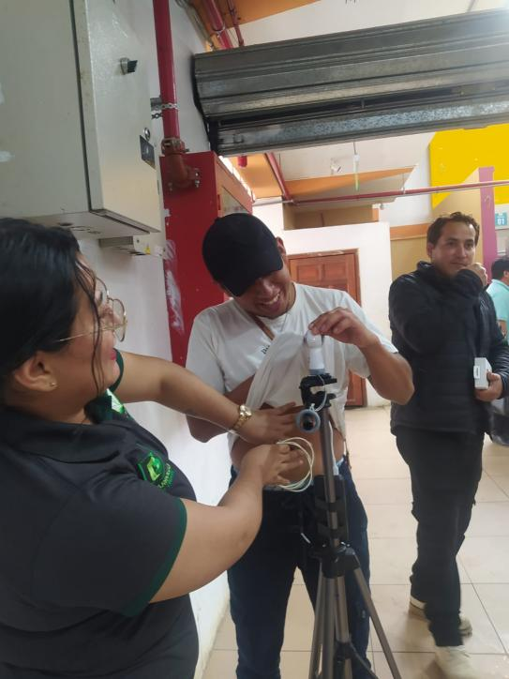
Componente: Anexo #8 | Fecha: 10/09/2025
Nombre de Evento / Reunión: Tercer recorrido fotografico
Descripción: Recorrido footografico del Centro Comercial de Yantzaza

Estudiante a cargo: Odalis Japòn , Robinson Chamba, Sandra Jimenez, Hernan Jimenez, Franklin Pinos,Shamely Castillo

Nombre de la Actividad:División para la recortaciòn y Unión Fotográfica dividida por Áreas .
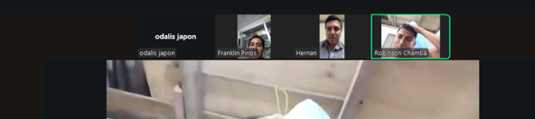
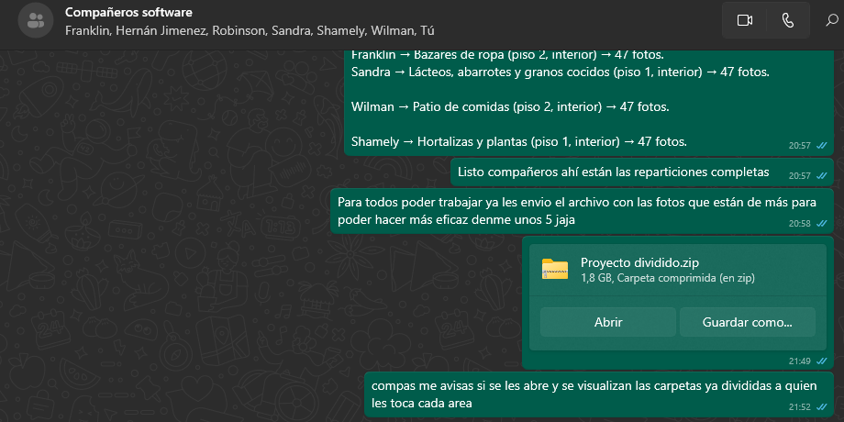
Componente: Anexo #9 | Fecha: 17/09/2025
Nombre de Evento / Reunión: División para la recortaciòn y Unión Fotográfica dividida por Áreas .
Descripción: Reunion y reparticiòn de Fotos a unir y Editar .

Estudiante a cargo: Odalis Japòn , Robinson Chamba, Sandra Jimenez, Hernan Jimenez, Franklin Pinos,Shamely Castillo

Nombre de la Actividad:Comienzo de Recortes Fotográficos y Unión
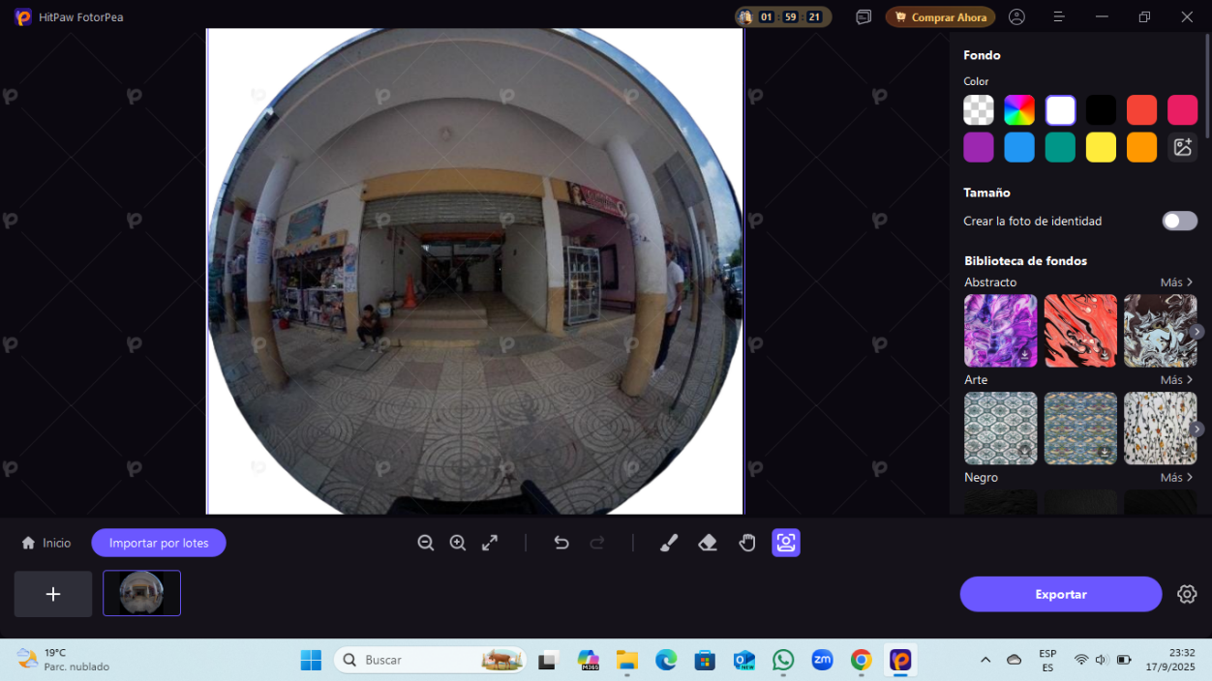
Componente: Anexo #11 | Fecha: 18/09/2025
Nombre de Evento / Reunión:Comienzo de Recortes Fotográficos y Unión
Descripción: Reunion por la plataforma Zoom para Dialogar y repartir las respectivas imagenes que corresponde a cada uno editar , y unir

Estudiante a cargo: Odalis Japòn , Robinson Chamba, Sandra Jimenez, Hernan Jimenez, Franklin Pinos,Shamely Castillo

